**ПРИЛОГ УЗ ПРИЈАВУ ЗА КОНКУРС**

**„САЗНАЛИ НА СЕМИНАРУ, ПРИМЕНИЛИ У ПРАКСИ“**

Наташа Вуковић

ОШ“Др Јован Цвијић“, Смедерево

**Изглед блога и једног поста**

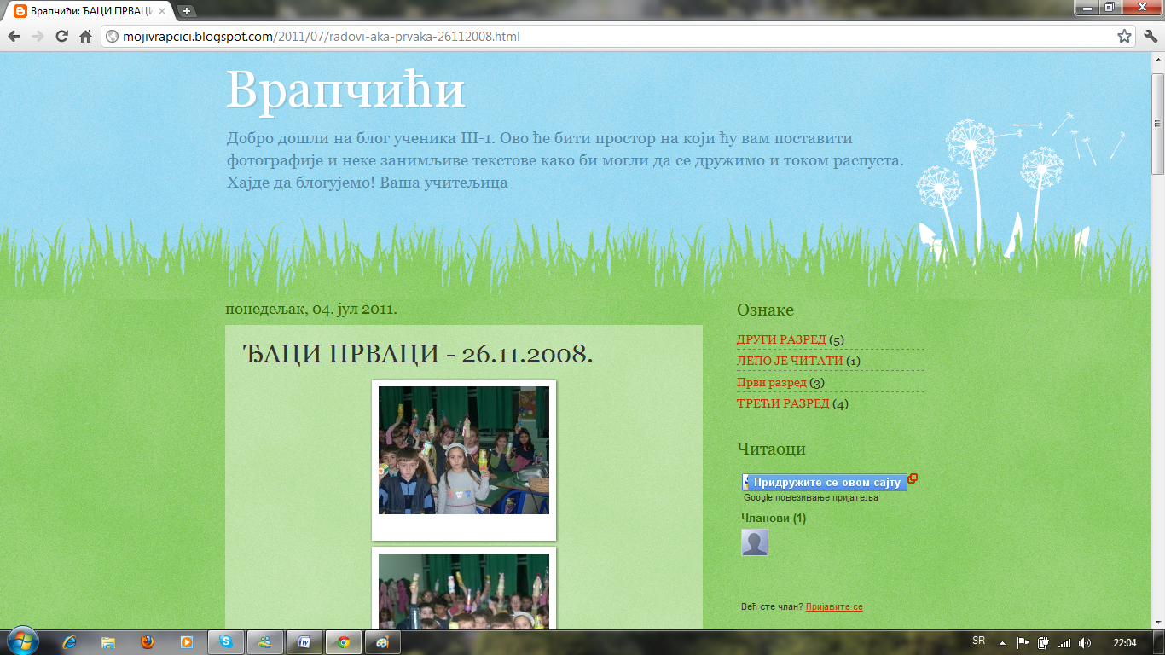

**Неки од кометара ученика и родитеља**:

Vrapcici i njihovi radovi su super! Srecan pocetak uciteljice!

[04. јул 2011. 19.18](http://mojivrapcici.blogspot.com/2011/07/radovi-aka-prvaka-10112008.html?showComment=1309799934048#c638587669597615386)

radovi su mnogo lepi ,a i mi sa njima.vasa sonja.

[07. јул 2011. 12.58](http://mojivrapcici.blogspot.com/2011/07/radovi-aka-prvaka-26112008.html?showComment=1310036314146#c8218413460058070740)

http://img1.blogblog.com/img/blank.gif

Mnogo smo slatki!!!!Najbolji smo!!! NADJA

[09. јул 2011. 12.43](http://mojivrapcici.blogspot.com/2011/07/radovi-aka-prvaka-26112008.html?showComment=1310208232661#c2059918259376967640)

Draga moja uciteljice mi smo pravili mnogo lepe radove kada smo bili djaci drugaci.Vasa Sonja.

[07. јул 2011. 13.04](http://mojivrapcici.blogspot.com/2011/07/1292009.html?showComment=1310036679397#c5248108614248590787)

SLIKE SU PREDIVNE! NA OVAJ NACIN MOZEMO DA VIDIMO ONO STO USTVARI NE VIDIMO. POZDRAV OD UROSA I NJEGOVIH RODITELJA

[14. јул 2011. 21.11](http://mojivrapcici.blogspot.com/2011/07/2852010.html?showComment=1310670706228#c3057299734244845638)

http://img1.blogblog.com/img/blank.gif

Ovo je odlicno!Pozdrav od Ane Markovic i njene porodice.

[15. јул 2011. 18.18](http://mojivrapcici.blogspot.com/2011/07/2852010.html?showComment=1310746690304#c7846975751917864431)

На мору сам прочитала "Орлови рано лете",и могу да вам кажем да је књига супер!!!!!ОДУШЕВЉЕНА САМ!!!! НАЂА

[26. јул 2011. 11.14](http://mojivrapcici.blogspot.com/2011/07/blog-post_18.html?showComment=1311671694437#c159715569971390723)

**Архива постова**

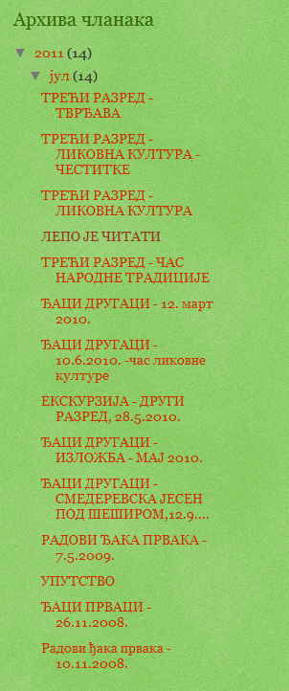

**Упутство за коришћење Блога**

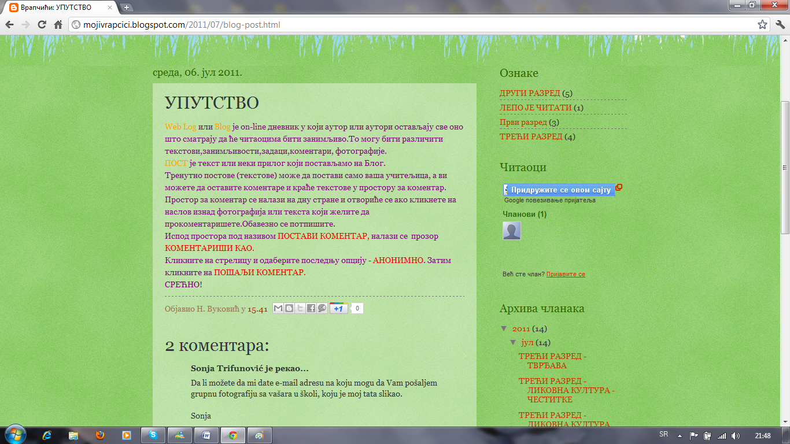

**Овако тренутно изгледају неки од постова**

